体育课时计划
授课时间： 年 月 日 NO：
教学内容 | 单 杠 |  |  | 课时 | 1 |  | 课型 | 新授
教 学  目 标 | 运动参与目标 | 使学生能够对单杠练习发生兴趣，并积极参与活动
教 学  目 标 | 技术技能目标 | 初步掌握单杠的基本动作及组合练习动作
教 学  目 标 | 身体健康目标 | 发展上肢肩带胸腹背等部位的肌肉力量和柔韧性
教 学  目 标 | 心理健康目标 | 培养学生克服困难、勇敢顽强和自信的精神
教 学  目 标 | 社会适应目标 | 同伴之间的互相帮助，树立安全意识，学会简单保护方法
教学重点 | 平衡
教学难点
教学过程 | 课的内容 |  | 主导活动 |  |  | 主体活动 |  |  | 时间 | 次数 | 负荷
一、  二、 | 课堂常规  宣布内容  热身活动  单 杠 |  | 教师宣布本课内容及要求，加强安全教育  指导学生进行充分的热身活动  教师讲解示范  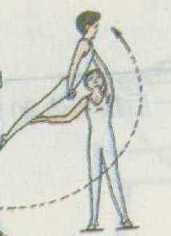  翻上或跳上成支撑时，一手杠后托腿，一手扶臂，帮助挺身成支撑。 |  |  | 班队形  ○○○○××××  ○○○○××××  由班队转入体操队形  ○○○○××××  ○○○○××××  ○○○○××××  ○○○○××××  依据教师的指导进行充分的热身活动，要求：准确、到位  分组教学  ――先男后女  - 臂力练习（女）  屈臂悬垂  直体臂屈伸 |  |  | 8’  ~  10’ | 4  ×  8  3-4 | 小
教学过程 | 课的内容 | 主导活动 |  | 主体活动 |  |  | 时间 | 次数 | 负荷
三、 | 支撑后摆下  整理放松  小 结 | 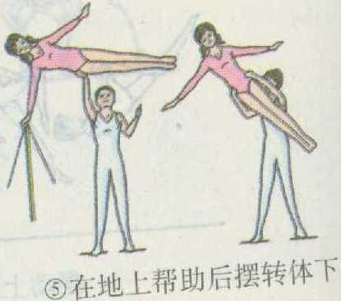  保护与帮助：保护者在杠后站立，两手扶练习者腰部帮助后摆转体90度下。  教师巡视指导、个别纠正  形成性评价  教师指导学生进行身心放松  对本节教学进行终结性评价 |  | 单杠场地  - .跳上成支撑  - 支撑后摆下  - 支撑后摆转体90度下  依据教师的提示互相放松  组内进行评价 |  |  | 30’  ~  32’  5’ | 4-6  4-6  4-6  2  ×  8 | 大  中
器材 | 单杠4-6付 | 平均心率 | 110-115次/分 |  | 预计密度 | 30-32％
课

后

反

思
NO：

